Sozialdemokratische

Fraktion

im Ortsbeirat 5
Niederrad – Sachsenhausen – Oberrad
02.02.2017

Änderung der Führung der Straßenbahnlinie 15 am Wendebogen Haardtwaldplatz in Niederrad

Der Ortsbeirat bittet den Magistrat zu prüfen und zu berichten, ob die Führung der Straßenbahnlinie 15 am Haardtwaldplatz so geändert werden kann, dass die Straßenbahn nicht mehr den Wendebogen nutzen muss sondern direkt zum Abfahrtspunkt einfährt. Das Fahren um den Wendebogen verursacht lautes Quietschen. Durch die Möglichkeit, die Straßenbahn direkt zum Abfahrtspunkt einfahren zu lassen, könnte dieses Problem deutlich reduziert werden.

Begründung:
Die Straßenbahn 15 wird aktuell zum Wenden um den Schienenbogen am Haardtwaldplatz geführt. Die Schienen sind teils sehr eingesunken. Das Befahren des Bogens durch die Straßenbahnen verursacht ein lautes Quietschen. Eine Änderung der Führung der Straßenbahn zum direkten Einfahren an den Abfahrtspunkt würde zu einer deutlichen Lärmreduzierung führen. Dabei ist zu beachten, dass der Fahrplan so geändert wird, dass ankommende und startende Züge sich gegenseitig nicht behindern.

Petra Korn-Overländer Rosita Jany
(Antragstellerin) (Fraktionsvorsitzende)

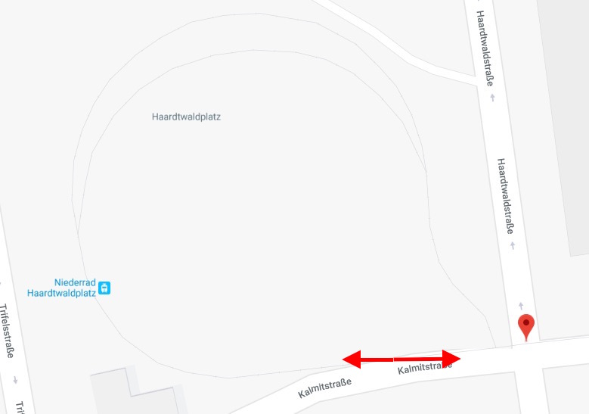
Quelle: Google Maps

